**Отчёт БД**

**Таблицы:**

**Таблица «Администратор»:**

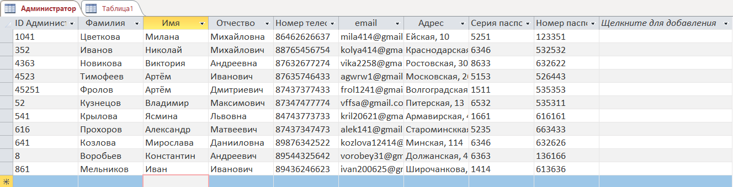

**Таблица «Заказ»:**

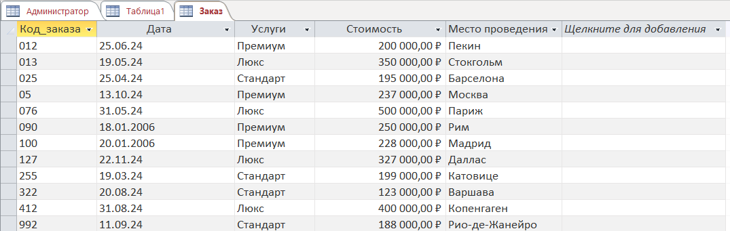

**Таблица «Клиенты»:**

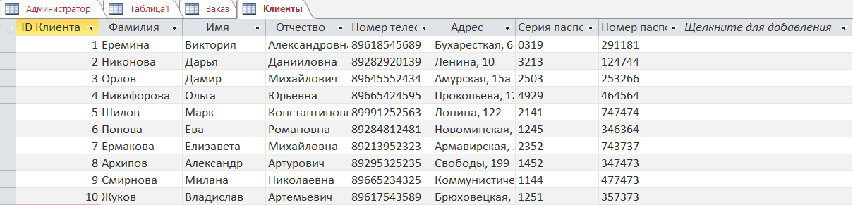

**Таблица «Менеджер»:**

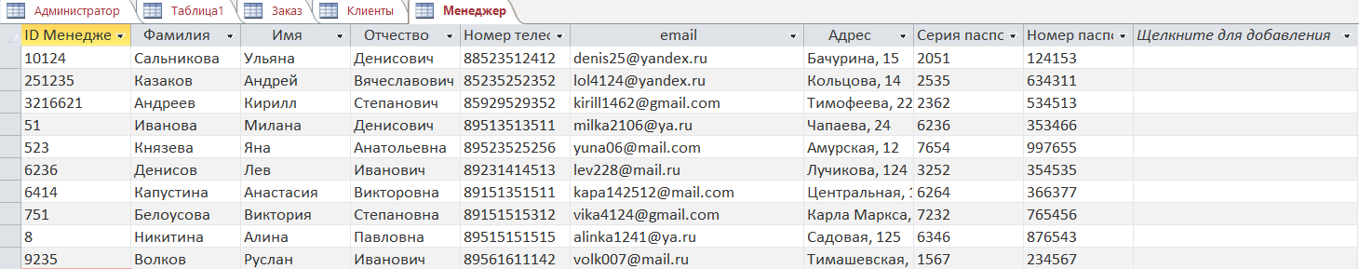

**Таблица «Услуги»:**

